　〇（20XX）〇〇

（おさん・おさん・おうちの）

　　　　　　　　　　　　　　　　　　　　　　　　　　〇〇

　　　　　　　　　　　　　　　　　　　　　　　　　　　　　　　　　〇〇　〇〇

を します。な にちと をえてください。

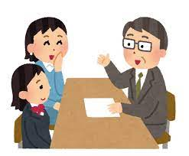

を します。

「」は で、の （の ）と　ども、

の（おさん・おさん・おうちの）の3で いっしょに します。

１. にち：　〇〇（〇）～〇〇（〇）

２. ：　〇〇 　※まる 5までに てください。

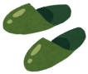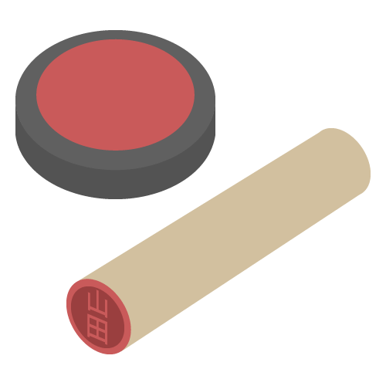ボールペンのイラスト（文房具） | かわいいフリー素材集 いらすとや鉛筆のイラスト（文房具） | かわいいフリー素材集 いらすとや３. ってくるもの：　：、、

　　　　　　　　　　　ども：、（どもが っています）

4. が に ます。

①↓に じゃない と に ×を　いてください。

②いちばん いいと 、２に いいと を いてください。

**〇〇までに、のに してください。**

|  |  |  |  |  |  |  |
| --- | --- | --- | --- | --- | --- | --- |
|  | 〇〇（〇） | 〇〇（〇） | 〇〇（〇） | 〇〇（〇） | 〇〇（〇） | 〇〇（〇） |
| 2:00～2:20 |  |  |  |  |  |  |
| 2:30～2:50 |  |  |  |  |  |  |
| 3:00～3:20 |  |  |  |  |  |  |
| 3:30～3:50 |  |  |  |  |  |  |
| 4:00～4:20 |  |  |  |  |  |  |
| 4:30～4:50 |  |  |  |  |  |  |

【①いちばんいいと と ②2に いいと 】を いてください。

|  |
| --- |
| ①　　　　　　　　　　：　　　　～　　　： |
| ②　　　　　　　　　　：　　　　～　　　： |

　　　　　　　　　　　　　　　３（　　）　どもの （　　　　　　　　　　　　　）

　　　　　　　　　　　　　　　　　の （　　　　　　　　　　　　　）